Методы решения транспортной задачи
Транспортная задача линейного программирования формулируется следующим образом. Необходимо минимизировать транспортные расходы
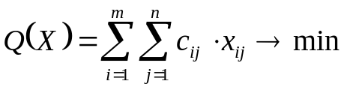
при ограничениях
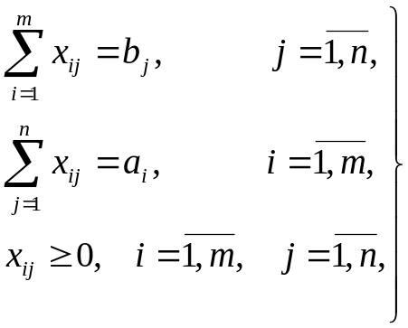,
где 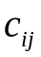 - стоимость перевозки единицы продукции из пункта i в пункт j; 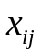 – планируемая величина перевозок из пункта i в пункт j (план перевозок 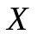 – матрица размерности 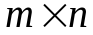); 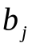 - потребности в продукте в пункте j; 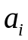 - запасы в пункте i.
Предполагается, что модель закрытого типа, то есть 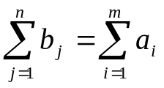.
Если модель открытого типа 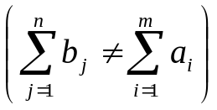, то ее всегда можно привести к закрытому типу введением фиктивного пункта производства или фиктивного пункта потребления:
- Если 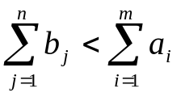, то 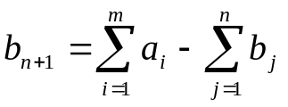, тогда 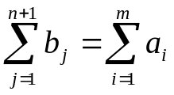, причем 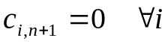.
- Если 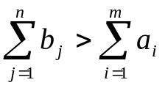, то 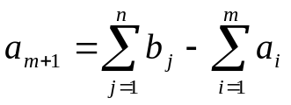, 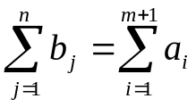 и 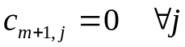.
Транспортная задача представляет собой задачу линейного программирования и, естественно, ее можно решить с использованием метода последовательного улучшения плана или метода последовательного уточнения оценок. В этом случае основная трудность бывает связана с числом переменных задачи (m×n) и числом ограничений (m+n). Поэтому специальные алгоритмы оказываются более эффективными. К таким алгоритмам относятся метод потенциалов и венгерский метод.

Метод северо-западного угла
Заполнение начинается с верхнего левого угла таблицы. Величина перевозки устанавливается равной минимальной из величин: величины остатка запасов в пункте i или величины еще неудовлетворенного спроса в пункте j.
- Если ресурс в данной строке исчерпан, то переходим к перевозке в следующей строке текущего столбца (на одну строку вниз).
- Если потребности для данного пункта (столбца) удовлетворены, то переходим к следующей перевозке текущей строки в следующем столбце.

Метод минимального элемента
В таблице отыскивается 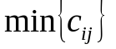и в первую очередь заполняется соответствующая клетка: 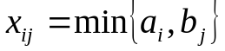. Затем вычеркивается остаток соответствующей строки, если 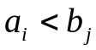, или столбца, если 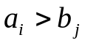, и корректируем остатки запасов и неудовлетворенного спроса. В оставшихся клетках таблицы снова отыскивается минимальная стоимость перевозки и заполняется соответствующая клетка и т.д.

Определение 1. Набором называется произвольная совокупность перевозок транспортной таблицы.
Определение 2. Цепью называют такие наборы, когда каждая пара соседних клеток в цепи расположены либо в одном столбце, либо в одной строке.
Определение 3. Циклом называется цепь, крайние элементы которой находятся либо в одной строке, либо в одном столбце.

Метод потенциалов
Метод позволяет находить оптимальный план перевозок транспортной таблицы. В основе лежит следующая теорема.
Теорема. Для того, чтобы некоторый план 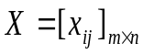 транспортной задачи был оптимальным, необходимо и достаточно, чтобы ему соответствовала такая система m+n чисел 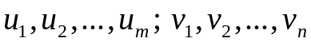, для которой выполняются условия:
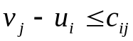, 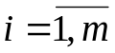, 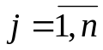, (1)
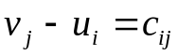, 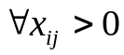. (2)

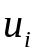 и 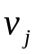 называются потенциалами соответствующих пунктов отправления и пунктов назначения. Условия (1)-(2) называются условиями потенциальности.
План будем называть потенциальным, если для него существует система и , удовлетворяющая (1)-(2). Тогда теорема коротко формулируется следующим образом.
Теорема. Для оптимальности транспортной задачи необходимо и достаточно, чтобы он был оптимален.
Достаточность. Пусть план потенциален, так что существует система и , удовлетворяющая (1)-(2). Тогда для любого допустимого плана 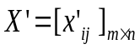
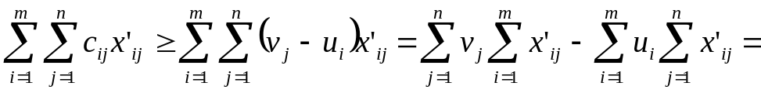
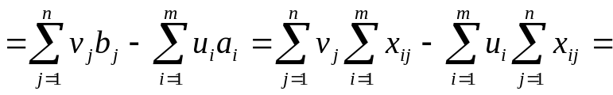
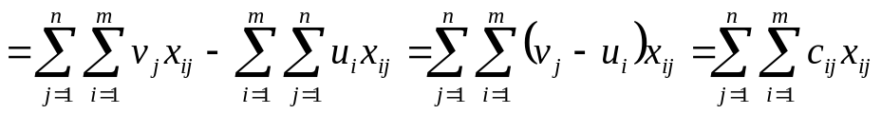,
т.е. стоимость перевозок по любому плану 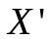 не меньше стоимости перевозок по потенциальному плану . Следовательно, план оптимален.
Необходимость. Будем рассматривать транспортную задачу, как задачу линейного программирования с минимизацией линейной формы
при соответствующих ограничениях. Заполним симплексную таблицу и рассмотрим двойственную к ней задачу, что легко получить из таблицы. Прямую таблицу будем заполнять, повернув.
 | 0=  –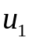 | … | 0=  – | … | 0=  –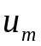 | 0=  –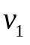 | … | 0=  –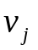 | … | 0=  –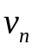 | 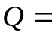  1
x₁₁ y₁₁ = | -1 | … | 0 | … | 0 | 1 | … | 0 | … | 0 | c₁₁
… | … | … | … | … | … | … | … | … | … | … | …
x_{1n} y_{1n} = | -1 | … | 0 | … | 0 | 0 | … | 0 | … | 1 | c_{1n}
… | … | … | … | … | … | … | … | … | … | … | …
x_{i1} y_{i1} = | 0 | … | -1 | … | 0 | 1 | … | 0 | … | 0 | c_{i1}
… | … | … | … | … | … | … | … | … | … | … | …
x_{ij} y_{ij} = | 0 | … | -1 | … | 0 | 0 | … | 1 | … | 0 | c_{ij}
… | … | … | … | … | … | … | … | … | … | … | …
x_{in} y_{in} = | 0 | … | -1 | … | 0 | 0 | … | 0 | … | 1 | c_{in}
… | … | … | … | … | … | … | … | … | … | … | …
x_{m1} y_{m1} = | 0 | … | 0 | … | -1 | 1 | … | 0 | … | 0 | C_{m1}
… | … | … | … | … | … | … | … | … | … | … | …
x_{mn} y_{mn} = | 0 | … | 0 | … | -1 | 0 | … | 0 | … | 1 | C_{mn}
1 w= | a₁ | … | a_{i} | … | a_{n} | –b₁ | … | –b_{j} | … | –b_{n} | 0

Получаем, что двойственная задача имеет вид:
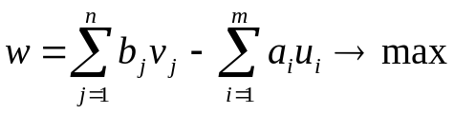
при ограничениях
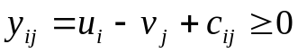, , ,
т.е. , , .
Пусть – оптимальное решение транспортной задачи. Тогда на основании теоремы двойственности двойственная задача имеет оптимальное решение
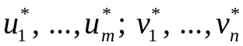.
Убедимся, что эти числа являются потенциалами соответствующих пунктов транспортной задачи. Действительно, все 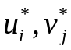 как опорное решение двойственной задачи удовлетворяют неравенствам (1).
Если 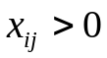, то по второй теореме двойственности соответствующее ограничение
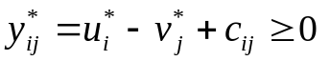
двойственной задачи обращается в строгое равенство
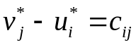.

Алгоритм метода потенциалов
Алгоритм метода потенциалов состоит из предварительного этапа и повторяющегося основного этапа.
Предварительный этап.

Каким-либо способом ищется допустимый план (методом северо-западного угла или минимального элемента).
- Для полученного плана строится система m+n чисел 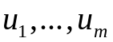, 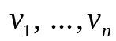, таких, что , .
- Построенная система и исследуется на потенциальность (то есть план исследуется на оптимальность). Для этого проверяется , 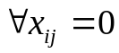.
Если система непотенциальна, то переходят к основному этапу (т.к. план не оптимален), иначе оптимальный план найден.
Основной этап.
- Улучшаем план, то есть от плана переходим к : 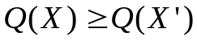.
- Для плана строим новую систему 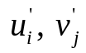, , , такую, что 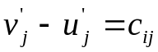, .
- Исследуем систему на потенциальность. Если система непотенциальна, то переходим на п.1. Иначе найден оптимальный план.

Найдем методом потенциалов оптимальное решение задачи, взяв в качестве опорного план, построенный методом северо-западного угла (1-й шаг предварительного этапа).

Определение 4. Допустимый опорный план транспортной задачи называется невырожденным, если число заполненных клеток транспортной таблицы, т.е. число положительных перевозок , равно 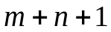, где  – число пунктов отправления, – число пунктов назначения.
Определение 5. Если допустимый опорный план содержит менее элементов , то он называется вырожденным, а транспортная задача называется вырожденной транспортной задачей.
Следующая теорема позволяет определить вырожденность задачи до ее решения.
Теорема. Для невырожденной транспортной задачи необходимо и достаточно отсутствие такой неполной группы пунктов производства, суммарный объем производства которой точно совпадает с суммарными потребностями некоторой группы пунктов потребления.
Другими словами, это условие означает, что для любых двух систем индексов 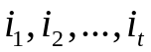, 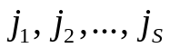, где 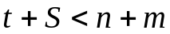, имеет место неравенство 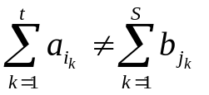. (Доказательство не сложно, от противного.)
Для решения транспортной задачи методом потенциалов строится система потенциалов , . Если опорное решение невырожденно, то число неизвестных на 1 больше числа уравнений. При вырожденном опорном решении число этих уравнений еще меньше. По аналогии симплекс-методом, в невырожденном решении представляют собой базисные переменные, а 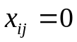 – небазисные. Если опорное решение вырожденно, то часть базисных переменных принимает нулевые значения.
Пусть первое опорное решение, найденное методом северо-западного угла или методом минимального элемента, является вырожденным. Тогда, чтобы решать задачу методом потенциалов необходимо выбрать в качестве базисных переменных некоторые перевозки и для них также составить уравнения по условию (2) теоремы. Какие перевозки вида включать в базисные? Выбираются такие клетки таблицы с , чтобы из базисных переменных нельзя было организовать ни одного цикла!
При переходе к новому улучшенному плану задачи в небазисные переменные переводится перевозка в отрицательной полуцепи, которая находится следующим образом 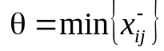. В вырожденной задаче это значение может достигаться на нескольких перевозках отрицательной полуцепи.

